Najlepsza inwestycja 2021 roku. Jaki klimatyzator wybrać?
Nastały czasy, w których większość dni spędzamy w domach. W co zainwestować w 2021 roku, aby żyło i mieszkało nam się jeszcze lepiej? W klimatyzator. A dlaczego oraz jaki model wybrać, dowiesz się z poniższego artykułu.

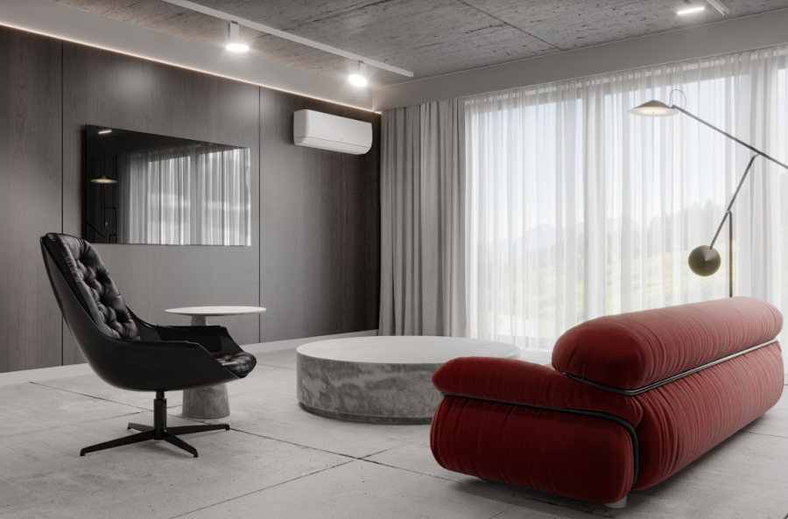

Jest gorąco. Będzie jeszcze bardziej.
Do tej pory większość czasu w upalne dni spędzałeś w pracy, w biurze, w klimatyzowanych pomieszczeniach. Ostatni rok wiele firm skazał na pracę zdalną, tym samym często zabierając komfort pracy w biurach gdzie niestraszne były warunki panujące na zewnątrz. Jeśli teraz pracujesz z domu i zastanawiasz się, w co możesz zainwestować, aby polepszyć swoje warunki nie tylko pracy, ale i życia to zdecyduj się na montaż klimatyzatora.
Prognozy nie zapowiadają, aby letnie miesiące były zimniejsze a wręcz przeciwnie. Globalne ocieplenie skazuje nas na upały, które często są nie do zniesienia gdy mieszkanie jest od strony południowej lub poddaszu. Jeszcze do niedawna klimatyzator wydawał się czymś niedostępnym, luksusowym, przeznaczonym tylko dla firm lub osób
z zasobnym portfelem. Czasy się jednak zmieniają, nowości technologii stają się coraz bardziej dostępne dla każdego i tak też się dzieje z klimatyzatorami.

Jaki model klimatyzatora wybrać?
Po co jest klimatyzator? Głównie po to, aby schłodzić powietrze w danym pomieszczeniu. Jednak mamy XXI wiek, mnóstwo rozwiązań technologicznych i jedna funkcja to za mało. Dzisiejsze klimatyzatory oferują znacznie więcej, niż człowiek jest sobie w stanie wyobrazić, co jeszcze może dawać klimatyzator, oprócz chłodzenia?
Mowa tutaj o sterowaniu urządzeniem przez WiFi, jonizacji powietrza czy możliwości wymiany filtra na taki z aktywnym węglem, z jonami srebra czy witaminą C. Jeśli nie masz pojęcia, który model będzie dla Ciebie odpowiedni, polecamy poniższą wyprawę po modelach ANDE. Sprawdź, który model będzie dla Ciebie idealny.

ANDE BASIC+ na dobry początek.
Uważasz, że montaż klimatyzacji to drogi wydatek? Nie jesteś przekonany do tego co będzie dla Ciebie odpowiednie? Wybierz podstawowy model ANDE Basic+. To urządzenie zaprojektowane w najwyższej jakości w swojej cenie - idealny na pierwszy klimatyzator w domu. Jeśli obawiasz się, że praca klimatyzatora nie pozwoli Ci pracować w skupieniu, to tym bardziej wybierz polecany poniżej model.
4 najważniejsze cechy ANDE Basic+ to:
l cicha praca - jeden z najcichszych na rynku
l wbudowane WiFi - możesz zdalnie sterować urządzeniem przez smartfon lub tablet
l bardzo małe rozmiary - jeden z najmniejszych na rynku - będzie idealny nawet do małego mieszkania
l jonizator - usuwa nieprzyjemny zapach i usuwa szkodliwe substancje produkując ujemne jony

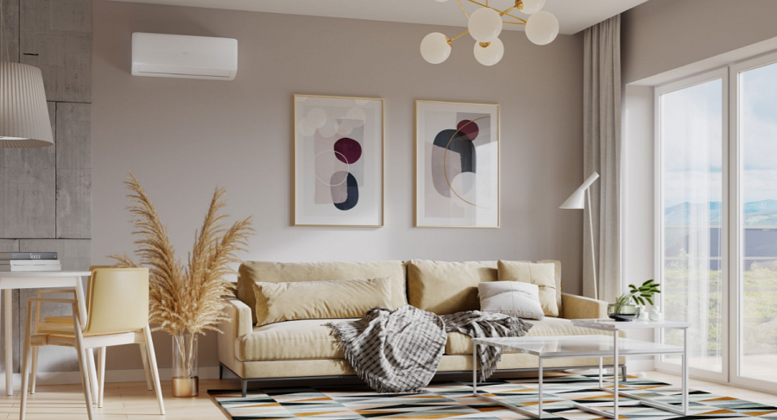

ANDE JUPITER+ dla wymagających.
Jesteś zdania, że jeśli już kupować to coś z najwyższej półki i ze wszystkimi możliwymi opcjami? Wybierz model ANDE Jupiter+. To model, który w pełni zaspokoi Twoje oczekiwania i nigdy Cię nie zawiedzie.
4 najważniejsze cechy ANDE Jupiter+ to:
l odporny na mróz - jako jedyny z oferowanych modeli posiada grzałkę, która zapobiega zamarzaniu tacy ociekowej na zewnątrz przy intensywnym ogrzewaniu pomieszczenia zimą.
l filtr PM 2.5 - antybakteryjny filtr, który usuwa 99,9% zanieczyszczeń. Przydatny jeśli mieszkasz w bardzo zanieczyszczonej okolicy.
l nawiew 4D - cztery kierunki nawiewu powietrza (4D aIR FlOW), zapewniają równomierne rozprowadzenie powietrza w całym pomieszczeniu i jeszcze wyższy poziom komfortu
l jonizator - usuwa nieprzyjemny zapach i usuwa szkodliwe substancje, produkując ujemne jony.

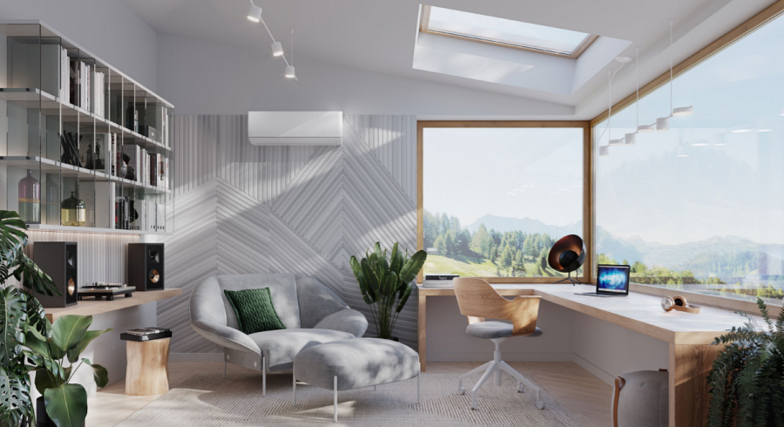

ANDE QUEEN dla oszczędnych.
Jeśli oszczędność jest dla Ciebie priorytetem, to rozważ wybór modelu ANDE QUEEN. Jako jedyny z oferty posiada klasę energetyczną A+++ przez co należy do najbardziej efektywnych urządzeń na rynku przy niskim zużyciu energii.
4 najważniejsze cechy ANDE QUEEN to:
l niskie zużycie energii - najwyższa jakość i efektywność przy niskim zużyciu prądu.
l jonizator - usuwa nieprzyjemny zapach i usuwa szkodliwe substancje, produkując ujemne jony.
l moduł WiFi - możesz zdalnie zarządzać urządzeniem przez smartfon lub tablet.
l filtr PM 2.5 - antybakteryjny filtr, który usuwa 99,9% zanieczyszczeń. Przydatny jeśli mieszkasz w bardzo zanieczyszczonej okolicy.

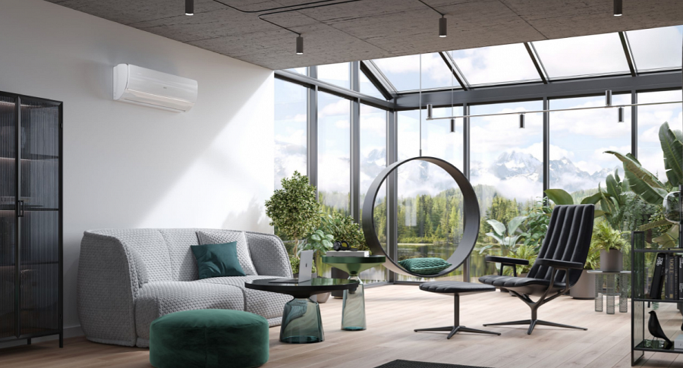

ANDE HERO dla fanów designu.
Mając na uwadze nie tylko funkcje, ale także nowoczesny design zastanów się nad modelem ANDE HERO. To prawdziwy bohater w Twoim domu. Nie dość, że spełni swoją funkcję, to dodatkowo będzie zachwycał wyglądem.
4 najważniejsze cechy ANDE HERO to:
l wyjątkowy design - idealnie wpasuje się w nowoczesne wnętrza, jednak metalowa ozdobna wstawka będzie pięknym dodatkiem także w klasycznych wnętrzach.
l jonizator - usuwa nieprzyjemny zapach i usuwa szkodliwe substancje, produkując ujemne jony.
l moduł WiFi - możesz zdalnie zarządzać urządzeniem przez smartfon lub tablet.
l filtr PM 2.5 - antybakteryjny filtr, który usuwa 99,9% zanieczyszczeń. Przydatny jeśli mieszkasz w bardzo zanieczyszczonej okolicy.

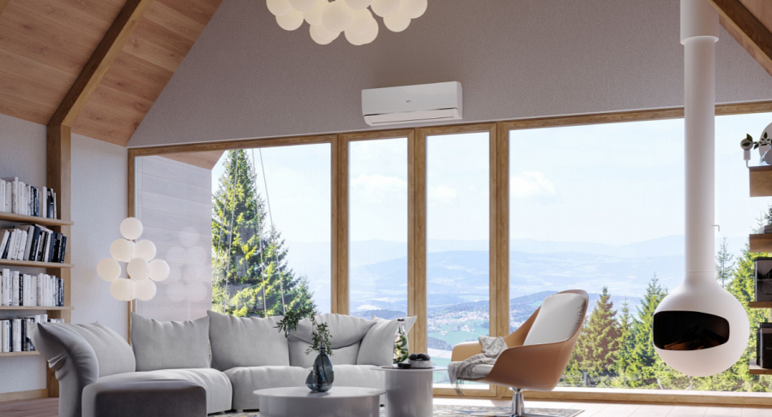

Podsumowując, masz do wyboru cztery modele, wypełnione po brzegi funkcjami. Zapewniamy, że wśród nich jest ten idealny model dla Ciebie.
Funkcje, które posiadają modele ANDE są wystarczające do komfortowej pracy i spędzania wolnego czasu podczas upałów. A musisz pamiętać, że praca w zbyt wysokiej temperaturze nie tylko wpływa na naszą wydajność, ale też ma negatywny wpływ na zdrowie.
Porównaj wszystkie modele - sprawdź różnice w funkcjach. Jeśli nadal masz wątpliwości, który model będzie odpowiedni do Twojego domu lub mieszkania, skorzystaj z porady specjalistów, którzy chętnie doradzą i dobiorą urządzenie o odpowiedniej mocy i parametrach.

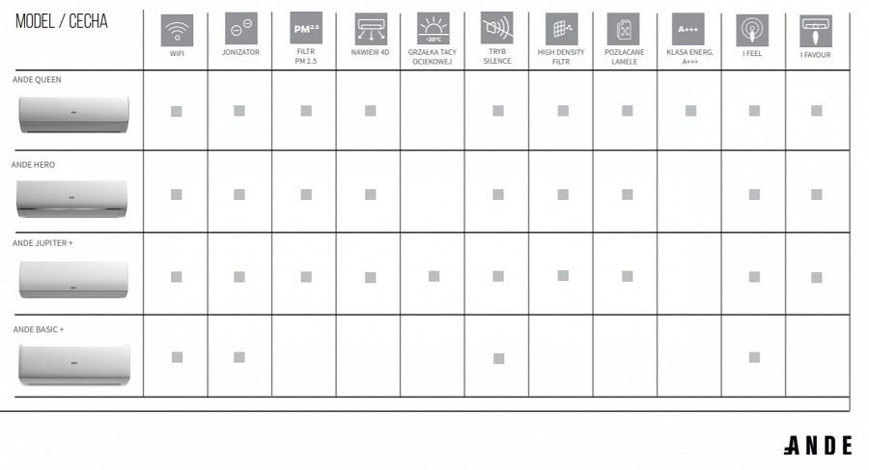

Zobacz najnowszy katalog:
( https://www.myande.pl/wp-content/uploads/2021/03/ANDE-katalog-2021.pdf )

Właściciel marki ANDE w Polsce:

ANG Klimatyzacja Sp. z o.o.
ul. Częstochowska 26,
32-085 Modlnica
tel. (12) 398 07 00
bok@myande.pl
www.myande.pl

Znajdź nas na:

***
Klimatyzatory ANDE cechuje najwyższa jakość wykonania, dbałość o każdy detal, design zaprojektowany przez renomowane biura projektowe z Japonii. Podzespoły czołowych producentów: Hitachi, Mitsubishi Motors, Toshiba, LG, Nichicon, GMCC, Highly, Zhipu, Renesas, Welling są wytwarzane w najnowocześniejszych fabrykach klimatyzacji 2.0.

